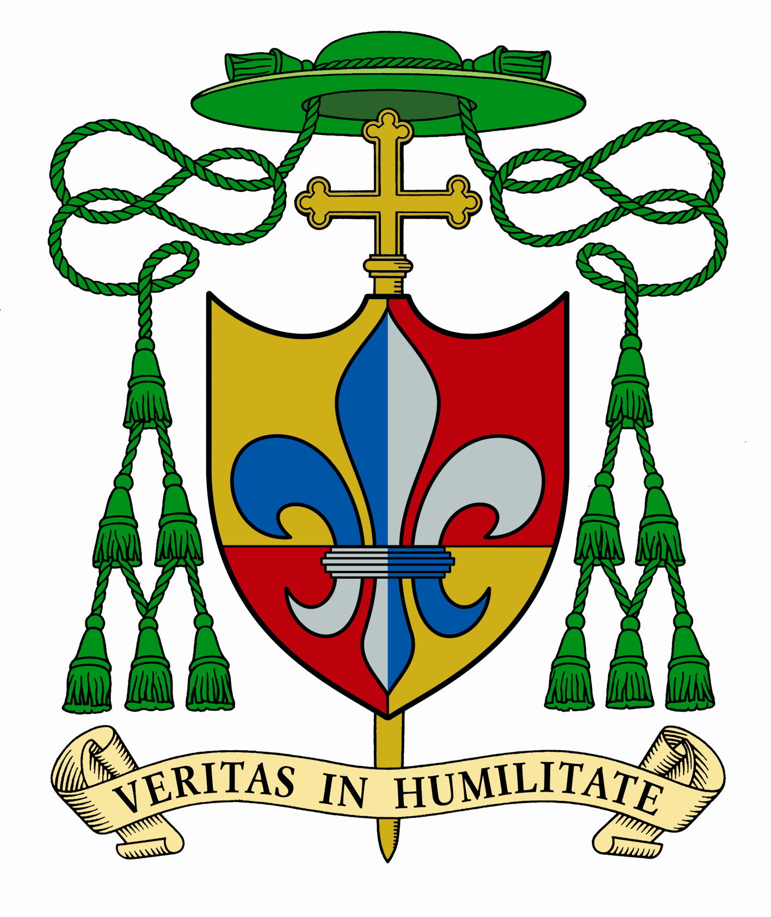 DIOCESI DI FRASCATI - INCONTRI CON IL VESCOVO ANNO 2022/2023
Incontri formativi diocesani presso Casa Diocesana di spiritualità- Villa Campitelli
MINISTRI ATTUALI STRAOR. DISTRIBUZIONE EUCARISTIA | OGNI 2° LUNEDI ore 19-20.30 | 4° SABATO MESI PARI Ore 9-18
MINISTRI ASPIRANTI STRAOR. DISTRIBUZIONE EUCARISTIA | OGNI 2° LUNEDI  Ore 19-20.30 | 4° SABATO MESI PARI  Ore 9-18 | Martedì (ore 20.30), venerdì (ore 19):  Corsi via internet
PROCLAMATORI PAROLA DI DIO ASPIRANTI  (LETTORI) | OGNI 2° LUNEDI  Ore 19-20.30 | Martedì (ore 20.30), venerdì (ore 19) 5 sabati (ore 9-14):  Corsi via internet 8 ottobre, 10 dicembre 2022;  4 febbraio, 1 aprile, 10 giugno 2023
PROCLAMATORI PAROLA DI DIO ATTUALI  (LETTORI) | 5 sabati (ore 9-14):  8 ottobre, 10 dicembre 2022;  4 febbraio, 1 aprile, 10 giugno 2023 |  | Martedì (ore 20.30), venerdì (ore 19):  Corsi via internet
FUTURI OPERATORI PASTORALI  CORSO BASE | OGNI VENERDI ore 19 -20.30 INCONTRI VIA INTERNET  DA CASA PROPRIA O NELLA PROPRIA PARROCCHIA
Catechisti aspiranti | 3° Sabato ogni mese ore 15.30 – 17;  5 sabati (ore 9-14): 8 ottobre, 10 dicembre 2022; 4 febbraio, 1 aprile, 10 giugno 2023  Corsi via internet: Martedì (ore 20.30), venerdì (ore 19)
Catechisti attuali | 3° Sabato, ogni mese, ore 15.30 - 17
Operatori caritativi attuali e aspiranti | 1° e 2° mercoledì di ogni mese ore 19; 4° Sabato-mesi dispari, ore 9 - 14
NB Gli incontri saranno sospesi durante le vacanze natalizie, pasquali, estive.

